新しい生活様式の中で近隣住民による訪問型介護予防等を推進する事業

（WAM事業）

『ご近所サポーター講習会』

運営マニュアル

目次

* 目次・・・・・・・・・・・・・・・・・・・・・・・・・・・・・・・・・・・・・・・・1
* はじめに・・・・・・・・・・・・・・・・・・・・・・・・・・・・・・・・・・・・・・2

　フレイルとは

コロナフレイルとは

* 本講習会の目的・・・・・・・・・・・・・・・・・・・・・・・・・・・・・・・・・・・３
* 講習会の準備・・・・・・・・・・・・・・・・・・・・・・・・・・・・・・・・・・・・３

運営の中心となるスタッフ（実行委員）の決定

講習会概要の作成

当日の研修内容の決定

参加者の名簿の作成・グループ分け

当日運営スタッフの役割の決定

講習の講義で使用する教材スライドの準備と確認

講習会で用いる物品の準備

当日スタッフの分担表の作成

当日使用するパソコンへの資料保存とファイルが開けるか、スライド投影可能かの確認

当日使用するオンライン（Zoomなど）での接続の確認

当日運営スタッフ分担表に則して実施

* + **「ご近所サポーター講習会」**　進め方一例・・・・・・・・・・・・・・・・・・・・・・５

はじめに

**フレイルとは**

　人間は、加齢に伴ってアクシデントが起こった時に持ちこたえる力（予備能力）が低下してきます。例えば、普通に歩けていた段差につまづいてしまった場合のことを考えてましょう。これまでなら、つまづいても「おっとっと」と立ち直ることができていたのが、予備能力が低下してくると転ぶようになります。転ぶ時に反射的に手が出てかばっていたのに、それができなくなると大けがになりかねません。このように、まだ介護は必要ないけれどちょっと弱ってきたな、という状態をフレイルと呼びます。言い換えれば、歳を取って様々な場面での予備能力が低下することで、生活機能障害、要介護状態、死亡などの転帰に陥りやすい状態のことです。そのままだと介護が必要になってしまうのが心配です。一方ちょっとした取り組みで健康状態に戻すことができる可能性もある状態です。

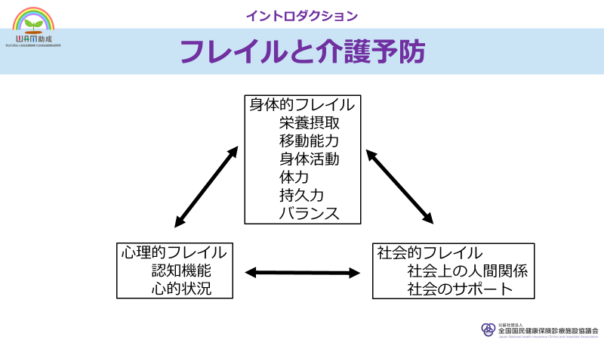食が細くなったな、動きが鈍くなったな、といったいわゆる虚弱状態は「身体的フレイル」に相当しますが、フレイルというのはそのような身体的なものばかりでなく、表情が乏しくなった、人前に出なくなったなどの「心理的フレイル」「社会的フレイル」も起こりえます。そしてそれらは相互に関わりながらだんだんフレイルが進んでいくことが予測されます。

**コロナフレイルとは**

外出機会が減るというのはどういう状態でしょうか。確かにこのコロナ禍で通いの場が中止になり、もろもろの自粛で外出できなくなった高齢者が増えています。でも新型コロナが流行していなくても、通いの場に交通手段その他の理由で行けなかった人、引きこもりで通いの場に行かない人はいらっしゃいます。通いの場に行かないこれらの人たちが介護予防を行う機会はほとんどありません。

　コロナフレイルとは、新型コロナウイルス流行に対する自粛生活のため、外出機会が減ることによって健常者がフレイル状態に陥ることです。

本講習会の目的

　本事業はコロナに関わらず、「外出機会が減ることによって健常者がフレイル状態に陥る」ことを予防するために、「外出機会の少なくなった方に対する介護予防プログラムを行う」ための、訪問型介護予防等を推進・実践できる人材（**ご近所サポーター**）の育成が目的です。つまり、感染対策に留意しながら、ご近所サポーターが高齢者を訪問し、近所付き合いの中で介護予防や支援を行う、というものです。なお、ご近所サポーターの養成も、感染に配慮してオンラインを使いながら受講できるようになっています。

　本講習会は、**4回シリーズ**です。ご近所サポーターの方々が多くのことを学べるよう、講習会の中で使用する教材を作成しています。**教材内容**は**「感染対策」、「閉じこもり・うつ」、「食事栄養」、「口腔機能向上」、「物忘れ」、「転倒予防の環境調整」、「運動」、「訪問の工夫」、「WEB研修参加の手引き：参加者編（Zoomの使い方）」**となっています。

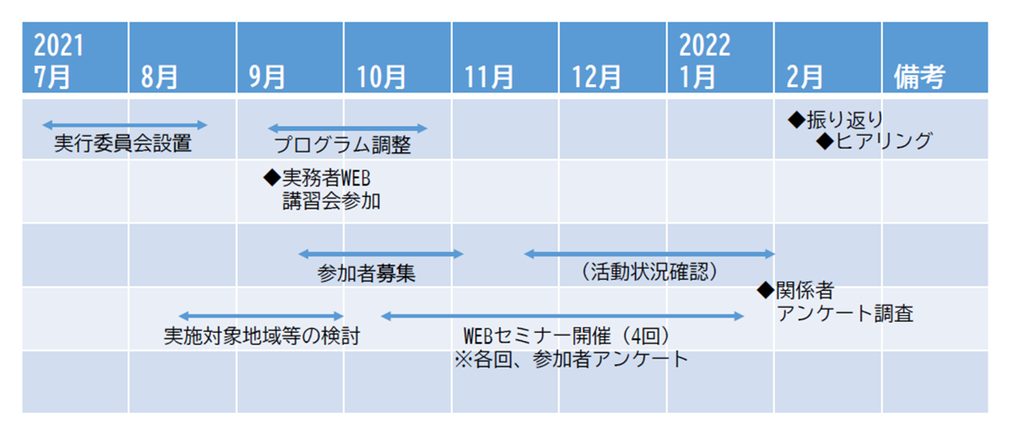

各地域のご近所

サポーター講習会

講習会の準備

**・運営の中心となるスタッフ（実行委員）の決定**

　あなたの施設（市町村）で**今回の講習会の運営にかかわるスタッフ**を決めましょう。地域によっては既に行われている多職種研修会を運営する団体(任意団体や行政あるいは地域包括支援センター)とのコラボレーションで行うことも想定されます。こうして形成されたチームで講習会の企画・運営を担うこととなります。

**・講習会概要の作成**

　企画・運営チームで**講習会の概要(目的、開催日や時間帯、開催場所、大まかな内容、大まかな参加人数など)を検討・作成**しましょう。

　開催場所は皆さんの施設の会議室や行政施設の会議室、その他地域のホールなどに加え、自宅でも受講できるよう、パソコンやスマホを使ってのweb（オンライン）での参加が想定されます。その際のチェックポイントは、

* + 長机を2つ合わせて4～6人で1グループとし、それを参加人数分作ることができる広さが必要。
  + グループでのロールプレイや話し合いが行われるので階段形式(講義形式)の会場ではなく、平面の会場が望ましい。長机を2つ合わせて4～6人で1グループとし、それを参加人数分作ることができる広さが必要。
  + マイクやプロジェクターなどの資器材の準備が可能か確認、ない場合の確保も忘れずに。
  + 受付場所や必要に応じてうち合わせ場所も検討。
  + 駐車場の状況やトイレや自販機の位置の確認。
  + オンライン接続用のWi-Fi環境の整備（Wi-Fi環境なければポケットWi-Fiの準備など）

といった点となります。

**・当日の講習会内容の決定**

本マニュアルで提示している**標準的な講習会の流れは**

**ご近所サポーター講習会開催の趣旨説明（第1回目のみ）**

**感染対策についての地域課題（グループワーク）（第1回目のみ）**

**感染対策の講義（第1回目のみ）**

**本日の講義　　前述の「教材」から選択**

**各地域での課題、連絡事項**

**アンケート、次回の予定**

となっています。これに準じて計画してもよいですし、地域の実情に応じて体操など体を動かすプログラムを組み入れて研修内容を組み立てることももちろん可能です。本マニュアルでは、講義の後に簡単なロールプレイ（実際の場面を想定して、参加者がそれぞれの役を演じて疑似体験をすること）を通して、訪問のイメージをしていただくようになっていますが、省略してもかまいません。

**・参加者の名簿の作成・グループ分け**

**参加者の名簿を事前に作成**します。名簿には出欠記載欄や当日のグループ番号、会場での参加かオンラインでの参加か、などを入れ込むとよいと思われます。

**グループ分けは、会場での複数人の参加者のなかにオンライン参加者が入ると、オンライン参加者がグループでの討議に参加できない可能性もありますので、各地域で工夫してください。オンライン参加者だけのグループを作るという方法もあります。また、オンラインに不慣れ場な場合は、必ずオンラインに詳しい参加者を配置する必要もあります。**

**・当日運営スタッフの役割の決定**

　当日の内容に準じて**運営スタッフの必要な役割と必要な人数の洗い出し**を行いましょう。

表舞台では、全体コーディネーター、司会者、グループワークでの担当者（各グループにファシリテーター）などが必要となってきます。

裏方では、会場設営、受付、オンラインの接続などの対応、プロジェクターやスピーカーなどの機材対応、質疑応答のマイク対応、タイムキーパーなどの人員を念頭に置いておくことが必要です。

**・講義で使用する教材スライドの準備と確認**

**講義で用いる教材スライドと動画**は既に事務局で作成されていますが、事前に動作確認が必要です。当日会場で使用するパソコンにダウンロードしておくとトラブルが少ないでしょう。講習会終了時にお渡しできる、1講義1枚のハンドアウト（資料）も準備しています。なお、各地域の課題などを検討するにあたってのスライドは、必要に応じて作成して下さい。

**・講習会で用いる物品の準備**

　講習会で**必要となる物品は、以下のようなものが想定**されます。

* + スクリーン、プロジェクター、スライド用パソコン
  + ポインタ
  + オンライン接続用のWi-Fi環境（Wi-Fi環境なければポケットWi-Fiの準備など）
  + (使用するのであれば)模造紙、カラーマジックペン、付箋
  + マイク
  + デジタルカメラ、ビデオカメラ、レコーダー(記録用)
  + グループ名の名立て
  + 講義のハンドアウト（資料）
  + アンケート用紙（国診協事務局が準備）

**・当日スタッフの分担表の作成**

　当日のスタッフの動きをわかりやすくするために、また、事前に各スタッフの役割が重ならないか、負担の偏りがないかを確認するために、**時系列で各スタッフの業務などを整理した分担表を作成**しておくとよいでしょう。

**・当日使用するパソコンへの資料保存とファイルが開けるか、スライド投影可能かの確認**

**動作確認**を必ず行いましょう。

**・当日使用するオンライン（Zoomなど）での接続の確認**

**オンライン（Zoomなど）での接続の確認を事前に必ず行いましょう。**

**・当日運営スタッフ分担表に則して実施**

**当日運営スタッフ分担表に則して実施**します。**欠席参加者を確認してグループ間の調整**(人数や職種の偏りなどを確認)を行いましょう。

～講習会終了後の原状復帰や運営スタッフによる振り返りも忘れないようにしましょう～

「ご近所サポーター講習会（第１回）」の進め方一例

（※）　必要に応じ適宜変更の上ご活用ください

1. 講習会開始前

|  |  |  |
| --- | --- | --- |
| 実施内容 | 運営側発言例 | 備考など |
| 開場前の準備 |  | テーブルおよび椅子の設置  受付の設置  必要あればテーブルの上に模造紙、付箋、マジック、備品などを準備  各テーブルの上あるいは会場内の決められた場所にお茶お菓子の準備  スクリーン、プロジェクター、スライド用パソコン、ポインタの準備  オンライン接続用のWi-Fi環境の確認（Wi-Fi環境なければポケットWi-Fiの準備など）、オンライン（Zoomなど）の動作テスト |
| 開場  グループ毎に着席 | 「グループの方同士で雑談などをしていてください。」 | 講習会参加者は三々五々集合するので、事前に資料などがあれば目を通しておいてもらう。  （グループ分け）  会場の時点で、後ほど行うグループワークのメンバーで形成しておくことが望ましい。 |
| リラックスした雰囲気づくり | 「雑談、世間話をしていただいて大丈夫です。」  「名札はお互い見やすいようにしておきましょう。」 | 緊張をほぐすような声掛けをする |

1. 講習会開始～アイスブレイク

|  |  |  |
| --- | --- | --- |
| 実施内容 | 運営側発言例 | 備考など |
| 講習会開始  オープニング | 「今日は皆様ご参加ありがとうございます。これから、新しい生活様式の中で近隣住民による訪問型介護予防等を推進する事業（WAM事業）の  『ご近所サポーター講習会』を始めます。」  「本日の全体司会を務めさせていただく○○です。よろしくお願いいたします。」 |  |
| 開会の挨拶 | 「ご近所サポーター講習会の開会にあたりまして△△(所属組織・部署・役職)の○○(名前)から開会の挨拶をさせていただきます。」 |  |
| （開会の挨拶） | | |
| 講習会開始 | 「ありがとうございました。それでは、講習会に入りたいと思います。」  (全体司会とここからの進行が異なる場合)「ここからの進行は○○に変わらせていただきます。」 | 全体司会とここからの進行が同じ人でも違う人でも可 |
| 担当者自己紹介 | 「ここからの進行をさせていただきます○○です。」  「私の職場は□□で、職種は◇◇です。…」 | 自己紹介の内容は適切なものを |
| 講習会の趣旨、目標の説明 | 「今日はお越しいただきありがとうございます。  この事業は、『新しい生活様式の中で近隣住民による訪問型介護予防等を推進する事業』と言います。全国国民健康保険診療施設協議会が独立行政法人福祉医療機構の、社会福祉振興助成事業からの助成を受けて行っています。  本事業では新型コロナウイルス感染症の流行に関わらず、外出機会の少なくなった方に介護予防を行なうことにしました。感染対策に留意しながら、ご近所サポーターが高齢者を訪問し、近所付き合いの中で介護予防や支援を行う、というものです。ご近所サポーターの養成も感染に配慮してオンラインを使いながらでも受講できるようになっています。  『新しい生活様式の中で…』と名称が長いので、「WAM事業※」という言い方で統一したしたいと思います。　（※WAM＝Welfare And Medical Service Agency） | スライド |
| 本日の流れの説明 | 「本日はスライドに示すような流れで行います。」  (スライドの内容を簡単に説明)  *（第1回目は「感染対策」の講義と「訪問の工夫」の講義を必須としています。さらに作確認の目的もあわせて、ここでは「転倒予防の環境整備」（右スライドでは「　」は空欄となっています）の講義を入れていますが、実際の講習会では二つまででもいいでしょう。）* |  |
| グループ内で自己紹介＋アイスブレイク | 「それでは早速始めたい所ですが、その前にグループの中で自己紹介を行いたいと思います。」  「グループの中で生まれた月が一番早い人、1月生まれの方どなたでしょうか？　1月の方がいなければ2月でもいいです。1年で一番早い日に生まれた人から時計回りで自己紹介を始めたいと思います。」  「ではその方から、名前、誕生日、昨日の夜ご飯に食べたもの、人生の最後に食べたいものを順番に言ってください。それではよろしくお願いします。」 | 皆が知り合いであれば自己紹介は省略してもよいが、アイスブレイクとしてそれぞれの思いを発言してもらったほうが、そのあとの流れはスムーズでしょう。 |
| （自己紹介と簡単なアイスブレイク） | | |
| 次のセッションへのつなぎ | 「それぞれの方はどんな意見だったでしょうか？　それでは早速、今回のWAM事業の概要について説明していきます。」 |  |

1. イントロダクション：ご近所サポーター講習会開催の趣旨説明

|  |  |  |
| --- | --- | --- |
| 実施内容 | 運営側発言例 | 備考・スライドなど |
| イントロダクション | 「それではまずイントロダクションです。」 |  |
|  | 「この事業は、新しい生活様式の中で近隣住民による訪問型介護予防等を推進する事業、WAM事業と言います。全国国民健康保険診療施設協議会が福祉医療機構の助成を受けて、埼玉県の小鹿野中央病院、岐阜県郡上市の白鳥病院、静岡県浜松市の佐久間病院、鳥取県の日南病院の4カ所を連携施設として行います。」 |  |
|  | 「皆さんは、コロナフレイル、という言葉を聞いたことがあるでしょうか？　そもそもフレイルとは何でしょう。」 |  |
|  | 「人間は加齢に伴ってアクシデントが起こった時に持ちこたえる力が低下してきます。例えば普通に歩けていた段差に躓くようになります。躓いても、おっとっとと立ち直れていたのが、転ぶようになります。転ぶ時に反射的に手でかばっていたのにそれができずに大けがをするようになります。このようにまだ介護は必要ないけれどちょっと弱ってきたな、という状態をフレイルと呼びます。そのままだと介護が必要になってしまうのが心配です。一方ちょっとした取り組みで健康状態に戻すことができる可能性もある状態です。」 |  |
|  | 「食が細くなったな、動きが鈍くなったな、といったいわゆる虚弱状態に相当しますが、フレイルというのはそのような身体的なものばかりでなく、表情が乏しくなった、人前に出なくなったなど心理的、社会的な部分でも起こりえます。そしてそれらは相互に関わりながらだんだんフレイルが進んでいくことが予測されます。」 |  |
|  | 「コロナフレイルとは、新型コロナウイルス流行に対する様々な自粛、縮小のため外出機会が減った高齢者がフレイル状態に陥ることを言います。」 |  |
|  | 「外出機会が減るというのはどういう状態でしょうか。確かにこのコロナ禍で通いの場が中止になり、もろもろの自粛で外出できなくなった高齢者が増えています。でも新型コロナが流行していなくても、通いの場に交通手段その他の理由で行けなかった人、引きこもりで通いの場に行かない人はいらっしゃいます。通いの場に行かないこれらの人たちが介護予防を行う機会はほとんどありません。」 |  |
|  | 「そこで、本事業では新型コロナウイルス感染症の流行に関わらず、外出機会の少なくなった方に介護予防を行うことにしました。感染対策に留意しながら、ご近所サポーターが高齢者を訪問し、近所付き合いの中で介護予防や支援を行うというものです。ご近所サポーターの養成も、感染に配慮しオンラインを使って受講できるようになっています。」 |  |
|  | 「介護予防には要介護状態の人が更に悪化してより重い介護が必要にならないようにすることも含まれますが、今回の事業は高齢者が要介護状態になるのを予防するところを行うことになります。また、その方法として脳卒中などの病気で要介護状態となるのを予防するアプローチ法もありますが、今回はフレイルが進んで要介護状態になることを予防するためのアプローチです。」 |  |
|  | 「介護予防の内容としては、筋力訓練など高齢者本人へのアプローチのほか、生活環境の調整や地域の中での居場所や出番つくりもあります。そして介護予防を行う場は、どこでも行いうるものです。特に今回対象とする健康な高齢者に対しては通所施設や地域の通いの場で行うことが多かったのですが、このコロナ禍で縮小、あるいは中止となっている所が多くなっていますので、自宅で行える内容としています。」 |  |
|  | 「参加されたサポーターは、事前に講習会を受講し学習します。会場集合型として会場に集まって受講してもいいですし、オンライン（web）で受講してもかまいません。それら両方を取り入れたハイブリッド型の開催でもいいでしょう。」  「その講習会を合計で4回行っていただきます」 |  |
|  | 「ご近所サポーターは、事前に講習会を受講し学習することで、近所の方や対象となる方々を訪問する際に役に立つことでしょう。」  「国診協で準備した資料は、感染対策、訪問の工夫、食事栄養、口腔機能向上、ものわすれ、閉じこもり・うつ、運動、転倒予防の環境整備、Zoomの使い方の9つです。そのうち、感染対策と訪問の工夫は第1回の講義で必須の項目として受講していただきます。第2回以降は各地域で選択してください。」 |  |
|  | ご近所サポーターマニュアルには、講習を受けた後で実際に対象者宅を訪問して、どのようにすれば良いかを記載してあります。  マニュアルの目次の次のページをご覧ください。皆さんにはそれぞれの項目を対象者のお宅で説明する時に使うリーフレットをお渡しします。また、感染予防グッズをお渡ししますので、是非ご利用ください。 |  |
|  | 「今回の講習会、合計4回ありますが、皆さんが各家庭に訪問するのは今回の受講後でも構いませんし、4回すべて受講してからでも構いません。が、最初に訪問する際にリーフレットを手渡してフレイルと介護予防について説明してください。責任の所在が国診協と病院にあることを明らかにして協力を求めてください。拒否された場合は深追いせず撤退してください。」  「全体の趣旨、概要は以上です。」 |  |

1. グループワーク

|  |  |  |
| --- | --- | --- |
| 実施内容 | 運営側発言例 | 備考など |
| グループワークの開始 | 「ここからは皆さんでグループワークを始めましょう。」  *（2回目以降、講習会の中でグループワークを取り入れるかどうかは各地域にお任せします）* |  |
| グループワーク | 「さて、皆様は感染対策のイメージ、わいていますか？  まずは感染対策について、何をどうすればいいのか、グループ内で話し合ってみましょう。制限時間は5分、わからなくてもいいですから、どんどん意見を出しあってください」 | 各グループでだれか記録係を |
| グループワークの発表 | 「時間です。いかがでしたか？　あっという間の5分だったのではないでしょうか」  「それでは、感染対策について各グループで出た意見を発表していきましょう。」 | 各グループ2分ほどで、出てきた意見を出し合ってもらう |
| グループワークで出た意見の整理 | 「各グループからいろいろな意見が出てきました。それでは、次に感染対策についてレクチャーを受けていきましょう。」 | PC使う余裕がある方は、箇条書きにしていきましょう。手書きで記録してもかまいません。 |

1. 必須レクチャー（感染対策）

|  |  |  |
| --- | --- | --- |
| 実施内容 | 運営側発言例 | 備考など |
| 必須講義①（第1回のみ必須で、第2回目以降は各地域でスライド選択） | 「ここからは、必須講義①の感染対策です。主にコロナワクチン対策について、スライドと映像を作成しましたのでご覧ください」 | カーソルを目的のコンテンツの上でクリックする |
| 必須講義①　スライド  （第1回のみ必須で、第2回目以降は各地域でスライド選択） | 「先ほどのグループワークで意見がいろいろ出たと思いますが、この講義で知識を整理していきましょう。」 | 事前に映像、音声確認をしておくこと |
| 資料配布とロールプレイ | 「いかがでしたか？　感染対策の講義のリーフレットをご覧ください。今受講した講義のことを簡単にまとめています。  では、これから実際に皆さんがお宅訪問をしたと想定して、ご近所サポーター役と訪問される役に分かれて、リーフレットを用いながら今学んだ感染対策の内容を説明してみて下さい。」  *（講義の理解のためにはロールプレイをすることをお勧めしますが、各地域にお任せします）* | リーフレットは事前配布でも講義後の配布でも構わない |

６．本日の講義（感染対策…各地域で選択可）

|  |  |  |
| --- | --- | --- |
| 実施内容 | 運営側発言例 | 備考など |
| 必須講義②（第1回のみ必須で、第2回目以降は各地域でスライド選択） | 「それでは次に、必須講義②の「訪問の工夫」に移ります。先ほどのロールプレイで、いきなり感染対策の話から切り出された方もいるでしょうが、まずは何に気を付けて訪問したらいいかをまとめていますので、ご覧下さい」 |  |
|  |  |  |
| 選択スライド | 「それでは次に、今回は選択スライドとして「転倒予防の環境整備」を選択しました。御覧ください」  *選択スライド、ここでは「転倒予防の環境作り」を入れましたが、これは第1回目で入れてもいいですし、2回目以降の講義としてもいいです。第2回目以降の講義は、必須講義の箇所を、本日の講義として1～2つ受講していきましょう。*  *なお、「転倒予防の環境作り」講後、ロールプレイではなく感想を話し合う時間を設けてもいいかもしれません。* |  |

まとめ

|  |  |  |
| --- | --- | --- |
| 実施内容 | 運営側発言例 | 備考など |
| まとめ、次回の案内 | 「いかがだったでしょうか。」  「それでは、最後に連絡事項や今後の計画です」  （連絡事項があればこのスライドをアレンジしてお使い下さい） |  |
|  | 「今回の講習会はいかがだったでしょか。ぜひアンケートにお答えください」 |  |
|  | 「それでは次回からの講習会の予定です。」  （第2回目から4回目までの内容も決まっていればここで発表してもいいでしょう） |  |
| 終了 | 「本日はお疲れさまでした」  「次回は〇月□日△曜日の◇時からの予定です」 |  |

～ご近所サポーター講習会番外編～

（ZOOM導入から講習会参加：音声動画リンク付の進め方

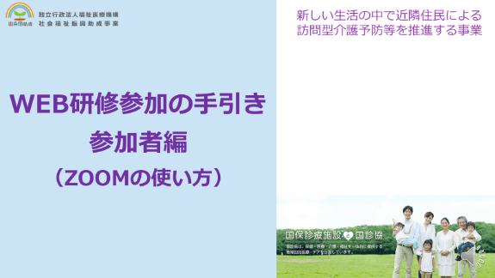

「WEB研修参加の手引き　参加者編（ZOOMの使い方）」のパワーポイント（ppt）スライドを開いてください。



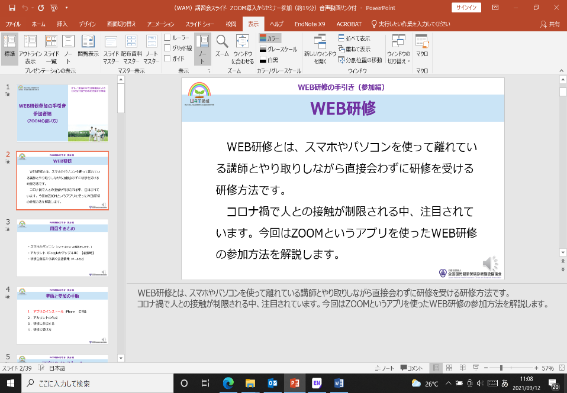

表示で

「標準」を選択すれば



に解説が表示されます

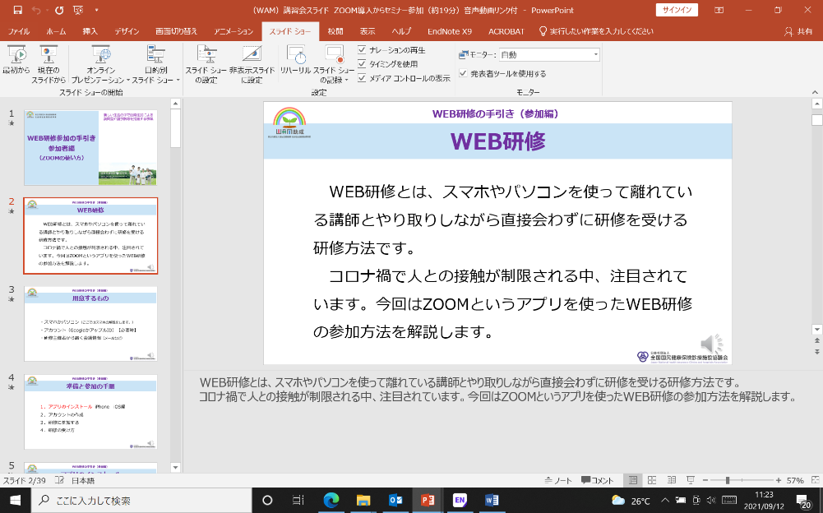



スライドショーで

「最初から」を選択すれば

自動で音声付きのスライドショーが最初のスライドから開始されます

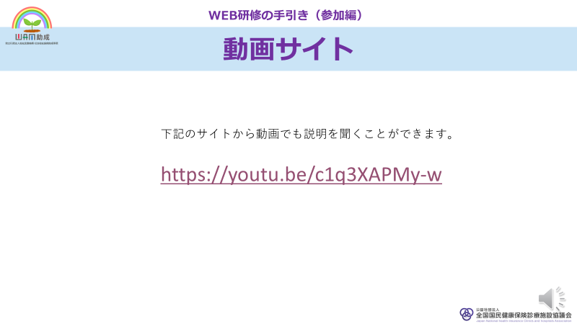

なお、このスライドの最終ページには、動画サイト（ユーチューブ）に移動できるURLが張り付けてありますので、インターネットの使用できる環境であれば、このスライド（音声付き）をこちらからも視聴することができます。